**唯创网讯前端基础测试题**

**姓名：马玉雪 分数：**

1. **简答题**
2. 行级元素和块级元素的区别？分别列举常见的行级元素和块级元素？

**行级元素a span 水平排布,靠内容撑开的**

**块级元素p h1~h6 div --垂直分布 宽充满整个父元素 能设置宽和高**

**如果不设置高 高就是内容撑开的**

1. 如何让div在div中水平垂直都居中

margin：0 auto；

1. 写出所有你知道的css选择器？

Id class 子代 后代 标签选择器

1. 定位有几种值? 请分别说明其含义
2. css盒模型包含哪几部分

margin border padding

1. 什么是外边距合并？写出所有你知道的外边距合并解决方式?

两个相邻的div（或父子关系）设置外边距的时候会只显示较大的外边距。

方式：父元素：浮动，定位，overflow：hidden；

1. 如何解决元素塌陷问题?（子元素脱离文档流导致父元素高度为0就是元素塌陷问题）

父元素加个高

1. **编程题**
2. 四个元素，做一个田字格形状，保证每个边框都是1px，鼠标放到的某个元素时该元素的边框变色

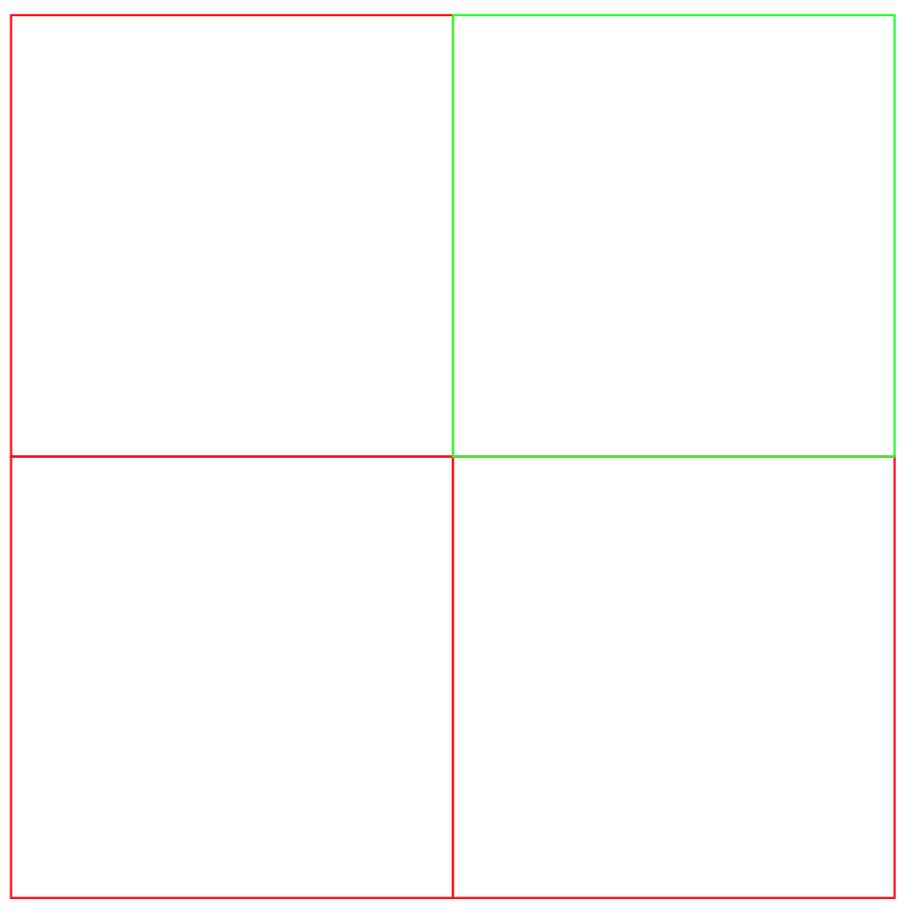

2. [www.jd.com](http://www.jd.com)，实现京东中下面这个布局和样式

